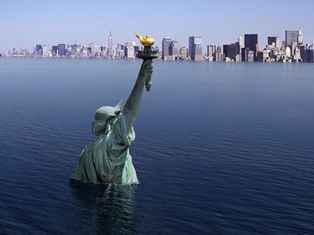
Activité B (expérimentale) : Montée des eaux

Objectif de l’activité : Déterminer l'impact du réchauffement climatique sur l'élévation du niveau des océans
Expérience :
- Remplir une fiole jaugée de 100 mL avec de l’eau colorée
- Boucher la fiole avec un bouchon surmonté d’une pipette graduée, en faisant attention à ce qu’il ne reste aucune bulle d’air dans la fiole
- Relever le volume initial d’eau dans la pipette graduée (V_{p0})
- Préparer un bain-marie en plaçant un cristallisoir d’eau sur un agitateur chauffant
- Accrocher la fiole jaugée à une potence et l’introduire dans le bain-marie, en faisant attention à ce que la majorité de la fiole soit immergée mais qu’elle ne touche pas le fond du cristallisoir
- Mesurer la température initiale (θ₀)
- Lancer le chauffage et l’agitation et mesurer, pour au moins 6 températures θ différentes, le volume V_{p} de l’eau colorée dans la pipette.

Restitution :
- A l'aide d'un tableur grapheur au choix (excel, capstone, libre office calc…), construire un tableau comportant :
  - 2 colonnes contenant les valeurs de V_{P} et θ
  - 1 colonne calculant le nombre de degrés gagnés : Δθ = (θ - θ₀)
  - 1 colonne calculant le coefficient de dilatation de l'eau : α = $\frac{1}{∆θ}×\frac{(V_{p}-V_{p0})}{V}×100$, avec V ≈ 108 mL
- Faire une moyenne des coefficients trouvés
Le coefficient trouvé s'exprime en %/°C et représente le pourcentage de volume gagné par l'eau à chaque fois qu'on gagne 1°C. Par exemple, si vous avez trouvé α = 0,05 %/°C cela signifie que si la température augmente de 1°C, l'eau gagne 0,05% de son volume.
- L'augmentation des températures est estimée à 1,5°C d'ici 2030. D'après votre résultat, quel % de son volume l'eau des océans va-t-elle gagner ?
- Pour comprendre l'impact sur l'océan, considérons un pavé d'océan, de surface S = 2 m² et de volume V = 2000 m³. Calculer le volume gagné par le pavé d'océan, puis la hauteur correspondante.
Conclure en une phrase pour répondre à l'objectif de l'activité

